ZOL高清大讲堂 声音也要高清才刺激
如果你想有一个完美的欣赏电影的环境的话，那么除了有好的故事题材打动你以外，好的显示设备以及播放设备必不可少。不过这还远远不够，眼睛赚足了便宜也不会让你满足，把你抗议的耳朵也照顾舒服的话，整体的生活品质才会有质的提升，讨好你的所有感官器官才能让高清生活为你裸体跪式服务。
曾有些高清发烧友说过，高清不止是眼睛看到了清晰的画面，这充其量智能算作高清生活的一般标准。另外50%是在声音上面也能够达到一定的水平。那么我们还是在本期的高清大讲堂中简单介绍一些与家庭高清生活相关的一些有关于声音的方方面面，有兴趣的朋友不妨跟笔者一起把耳朵呼唤起来。


ZOL高清讲堂 有关电影播放中你碰到的声音

相信电影画面中丝丝入扣的镜头一定会让你整颗心都随着剧情的延续而跌宕起伏。那战火纷飞的战场，黑帮交火的大场面，或者是情人离别的机场缓缓升空的飞机都左右着我们的情绪，当然也是整部电影中比较有看点的地方。但是如果导演们精心设计，花费大量精力录制的好声音没有好的体现的话，会对影片的表现大打折扣，这也是许多人选择去电影院欣赏电影的一个重要的原因。下面我们就从了解什么是声音开始，有了这些基础知识的补充，相信无论是在你欣赏电影还是在考虑购买影音器材时候都有很大的帮助。
长期以来，人们总是不注重声音在人们娱乐生活中的表现。但是随着人们生活的日益提高以及在生活越来越倾向于娱乐化的今天，声音所发挥的重要作用日益被人们广泛的关注。
音频
音频是个专业的术语，也许听起来会让人觉得距离非常遥远，其实人类所有能够听到的声音都可以称之为

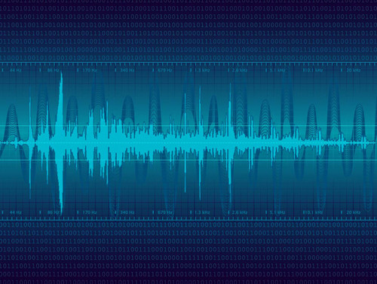
声音
数字信号与模拟信号
先来说一下模拟信号（Analog），其实我们从电视，或者音箱里面的声音都是经过音频线或者话筒模拟信号传出来的。我们听到的都是模拟信号。模拟是把原始信号以物理方式录制到磁带上，这要通过录音完成，然后加工、剪接、修改，最后录制到磁带、LP等广大听众可以欣赏的载体上。
由于过程经过的都是模拟的，所以，音质就会层层递减，到了我们听的人的耳朵里面绝对不是原汁原味的了。
由于模拟信号对声音的损失太大的缺点，促使了数字信号（Digital）崭露头角，进而把它取代。数码时代的到来第一步就把原始信号录成数码音频资料，然后用硬件设备或各种软件进行加工处理，这个过程与模拟方法相比有无比的优越性，因为它几乎不会有任何损耗。对于机器来说这个过程只是处理一下数字而已，当然丢码的可能性也有，但只要操作合理就不会发生。最后把这堆数字信号传输给数字记录，损耗自然小很多了，在目前高端的音响设备上几乎可以认为损耗接近0了！
但是数字信号记录的只是二进制的0和1，因此我们是听不到的。模拟是一种物理手段，而数字信号不是。但是也保证了声音质量。
从标记看声音信号类型
翻看我们的CD,有诸如ADD、AAD、DDD等标记。这些字母A代表了Analog，而D代表了Digital。三个字母按顺序各代表该片在录音、编辑、成品三个过程中所使用的方法，是模拟(Analog)还是数字(Digital)。
一般说来，AAD就说明了录音以及编辑过程中都是用了模拟的方法，而成品使用了数字模拟。这大多是老唱片改过来的CD格式，而不做任何修改。ADD则是有一个修改过程。许多古典音乐大师的演奏或指挥多录制于模拟时代，我们现在听到的CD是经过修改后灌录的，很多这类唱片都有标记ADD。而DDD的唱片必然是较现代的录音品。自然，CD片必然以D结尾，而磁带可以姑且认为是AAA，虽然好像并没有这种说法。
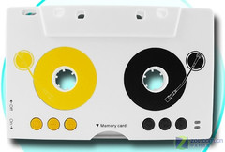 | 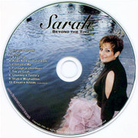

磁带和CD

所以说，数码音频是我们保存声音信号，传输声音信号的一种目前最佳方式，它的特点是信号不容易损失。而模拟信号是我们最后可以听到的东西。不过模拟信号录制过程中的修改会让许多美妙的声音失去原味。
采样精度与比特率
声音都是有波形，数码信号就是在原有的模拟信号波形上每隔一段时间进行一次“取点”，赋予每一个点以一个数值，这就是“采样”，然后把所有的“点”连起来就可以描述模拟信号了。很明显，在一定时间内取的点越多，描述出来的波形就越精确，这个尺度我们就称为“采样精度”。
最常用的采样精度是44.1kHz，它的意思是每秒取样44100次。之所以使用这个数值是因为经过了反复实验，人们发现这个采样精度最合适，低于这个值就会有较明显的损失，而高于这个值人的耳朵已经很难分辨，而且增大了数字音频所占用的空间。一般为了达到“万分精确”，我们还会使用48kHz甚至96kHz的采样精度，实际上，96kHz采样精度和44.1kHz采样精度的区别对于人的感官来说已经很小，绝对不会象44.1kHz和22kHz那样区别如此之大。
我们所使用的CD的采样标准就是44.1kHz，目前44.1kHz还是一个最通行的标准，有些人认为96kHz将是未来录音界的趋势。采样精度提高应该是一件好事，但我们真的能听出96kHz采样精度制作的音乐与44.1kHz采样精度制作的音乐的区别吗？这个不一定，但是随着高端音响设备的大众化，采用更高的采样率也是一种趋势。
比特率
比特率是大家常听说的一个名词，数码录音一般使用16比特、20比特或24比特制作音乐。什么是“比特”？我们知道声音有轻有响，影响声音响度的物理要素是振幅，作为数码录音，必须也要能精确表示乐曲的轻响，所以一定要对波形的振幅有一个精确的描述。“比特(bit)”就是这样一个单位，16比特就是指把波形的振幅划为2^16即65536个等级，根据模拟信号的轻响把它划分到某个等级中去，就可以用数字来表示了。和采样精度一样，比特率越高，越能细致地反映乐曲的轻响变化。20比特就可以产生1048576个等级，表现交响乐这类动态十分大的音乐已经没有什么问题了。刚才提到了一个名词“动态”，它其实指的是一首乐曲最响和最轻的对比能达到多少，我们也常说“动态范围”，单位是dB，而动态范围和我们录音时采用的比特率是紧密结合在一起的，如果我们使用了一个很低的比特率，那么就只有很少的等级可以用来描述音响的强弱，当然就不能听到大幅度的强弱对比了。动态范围和比特率的关系是；比特率每增加1比特，动态范围就增加6dB。所以假如我们使用1比特录音，那么我们的动态范围就只有6dB，这样的音乐是不可能听的。16比特时，动态范围是96dB。这可以满足一般的需求了。20比特时，动态范围是120dB，对比再强烈的交响乐都可以应付自如了，表现音乐的强弱是绰绰有余了。发烧级的录音师还使用24比特，但是和采样精度一样，它不会比20比特有很明显的变化，理论上24比特可以做到144 dB的动态范围，但实际上是很难达到的，因为任何设备都不可避免会产生噪音，至少在现阶段24比特很难达到其预期效果。
来自百度百科http://baike.baidu.com/view/66105.htm
高清播放机上常见到的声音相关
有了上面对于基础知识的了解，我们就可以结合实际的高清播放机在声音上面所涉及到的功能跟大家逐一的进行挖掘了。目前许多高清播放机在对声音的处理上面也是不遗余力的，以期待抢占更多的市场。而许多名目我们并不了解是什么名堂。什么多声道、次时代源码输出、无损播放等。不用着急看过来：
无损音乐播放
在音频压缩领域，有两种压缩方式，分别是有损压缩和无损压缩！我们常见到的MP3、WMA、OGG被称为有损压缩，有损压缩顾名思义就是降低音频采样频率与比特率，输出的音频文件会比原文件小。另一种音频压缩被称为无损压缩，也就是我们今天所要说的主题内容。无损压缩能够在100%保存原文件的所有数据的前提下，将音频文件的体积压缩的更小，而将压缩后的音频文件还原后，能够实现与源文件相同的大小、相同的码率。目前无损压缩格式有APE、FLAC、WavPack、LPAC、WMALossless、AppleLossless、La、OptimFROG、Shorten，而常见的、主流的无损压缩格式目前只有APE、FLAC。
而APE与FLAC在压缩比上面相差无几，两者的质量FLAC在处理爆音上面更胜一筹，但是基本无论是在区别不大。而目前的主流的高清播放机已经几乎全部有支持无损音乐播放的能力了，甚至部分机型已经开始支持CUE列表。
CUE可以看成无损音乐的一个索引文件，大小也只有几k而已。但是很方便用户的使用。
次时代源码输出
次时代高清音轨全面的说有5种规格，LPCM（无损压缩）、杜比数字Plus（有损压缩）、杜比TRUEHD（无损压缩）、DTS-HD High resolution（有损压缩）、DTS-HD Master Audio（无损压缩）。这5种音轨，都是蓝光碟中新出现的音轨格式。普通音轨和次世代音轨相比就像256kbps码率的mp3和CD压缩的无损flac、ape相比一样，音质差距还是能够很清楚的感觉出来的.
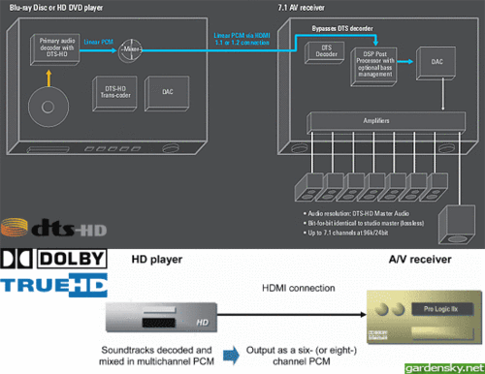
源码输出示意
LPCM
多声道LPCM是无损音轨原始存在格式，可直接输入功放进行DA转换，LPCM音轨由于码率和体积较大，在DVD时代通常用在两声道音乐碟的音轨，到了蓝光时代，传输速率和容量都大幅增加，给了多声道LPCM音轨表现的机会。描述LPCM音轨规格，包括采样频率、采样精度和声道数，采样频率包含48Khz、96Khz和192Khz，频率越高，还原高频信号和丰富谐波的能力就越强，采样精度包括16bit和24bit，精度越高保真和信噪比度越高，动态范围也更宽。不过，像96K24bit 7.1声道的LPCM码率约为恒定18Mbps，会大大挤占视频传输带宽，而且我们大多用不到这个级别，所以高规格无损音轨仍然需要无损压缩编码的帮助。
目前的光线和同轴接口只能传输2声道LPCM，多声道LCPM需要HDMI接口传输，所以说HDMI是一个非常好的东西。目前设备上面不带HDMI的播放机以及显示设备已经屈指可数了。
如果抛除了两种有损的压缩格式不谈的话，那么LPCM、TRUE HD和DTS HD谁更好呢？其实如果大家搞懂了概念这也不是个问题了，因为既然大家都宣称是无损音轨，压缩与否就不对音质产生影响，那么我们靠看码率大小判断就有失偏颇了。这些新压缩音轨都是可变码率压缩，同为16bit 48Khz采样的5.1声道，LPCM码率为4.5M，而TRUE HD和DTS HD时常在1.5-2.5M之间，就大多数蓝光影碟而言，也更愿意使用压缩音轨，毕竟可以节省传输带宽，以提高画质，也可以在相同条件下使用24bit96Khz这样的高精度。
目前的高清播放机使用Realtek1283或者1073，以及sigma 8643等方案的机型已经从支持LCPM双音轨变成支持多音轨的输出了。而且目前的支持无损源码多声轨输出的播放机价格也只在1000元上下，对于在高端用户之间竞争力以及对普通大众的普及力又近了一步。
声道
由于人们对于娱乐生活的不断追求以及在生活中发现的许多的可以改变的细节，对声音的声道数也从单声道一直发展到目前的7.1声道。不断在声音的表现丰富程度上做文章。
进入高清的时代后，5.1声道是最低的要求，之前的单声道或者立体声又或是4.1声道 已经不能满足人们挑剔的需要了。体验过7.1声道 魅力的人肯定对效果竖起大拇指。
5个全频域声道和1个超低音声道组成，也称为5.1声道，5个声道分别是左前、右前、前中置、左环绕和右环绕。超低音声道主要负责传送低音信息（
但是更出色的7.1的出现使得6.1昙花一现。7.1声道是在系统中使用一对后环绕扬声器来代替6.1声道的一只后环绕扬声器。随着3D大片《创战纪》的上映，7.1声道必将会替代6.1声道的道路上越走越远。
而在目前的高清播放机中，许多机型就开始支持5.1声道的输出，个别的机型比如忆捷H5等宣称能够进行7.1声道的输出。在家也能使用更加高端的音响发挥作用了，当然了，一套好的音响是必须的。不过，不少男人还是瞒着自己的老婆虚报了音响的价格只有十分之一，虽然有了更好的享受，但是应付老婆可不是轻松的事情，笔者还是挺替你们担心的。

